一次小抗争：没有斗争就没有幸福，就没有胜利，

就只能“窝囊”、“逆来顺受”
编者按：本文为读者投稿。作者通过一次日常生活中的一件“小事”，体会到了抗争的重要性。正如作者所言：“

勇敢的去斗争，去争取自己的权益，那朝思暮想，为之奋斗的共产主义就在前方，而我们在这追逐的路上失去的只有锁链，获得的是阔别已久的幸福与自由，更是整个全世界！”
想起朋友说的一句话，你知道那么多社会上的事情有什么用？我想用今天的事情告诉我普哥，不！不仅是普哥，是所有的想发声的弱势群体的学生，是所有的起早贪黑的打工人，是所有权益受到伤害的我们！
开始么？开始吧！
在2025年5月4日早上于临汾市某眼镜店配了一副眼镜，数据是右眼近视650，散光150，轴位20；左眼近视600，散光200，轴位180。眼镜插片试戴的时候，她对着1.0那行指，我就感觉有点模糊，但是她对我说能辨别方向就可以，直到眼镜配出来的时候，我再对着1.0行看，还是原来那个样，我跟他们说眼镜看着不得劲，另一位男员工选择给我把镜片又擦了擦，说这下清了么？我……我选择出门看了看外面的环境，还行…吧，付了款，我选择了离去。（主要是她讲的是带上不太适应，你适应适应就好了。）
五月六日开学，一直持续到五月十二日，我的眼睛总是每天酸痛，我竭力使镜片中心对准瞳孔中心，只是按照她的话来欺骗自己罢了，（对，是，她是专业的，我应该听她的，我难受，我看不清，就是因为我眼睛没正对眼镜正中间，或许不是眼镜错了，是我眼睛错了，没长成匹配该副眼镜的眼睛）
就在这时，我还是在相信她那善意的谎言，她…是为我好的啊…
五月十一日，我在外地上学，我连看三家眼镜店，都在说小伙，你这眼镜在哪配的哎？这眼镜度数很高哎，可你的眼睛度数没有那么高呀！我…被骗了，这时的我并没有心存侥幸，而是想更一步确认数据的真伪（毕竟能互相认证真实性的也得是三甲医院啊）。
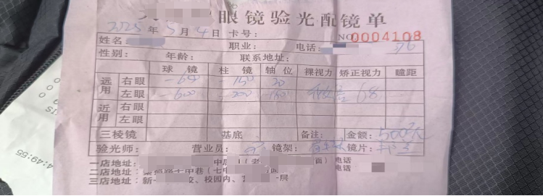
五月十二日，我上完早上的课，中午前往了当地三甲医院检查，数据如下
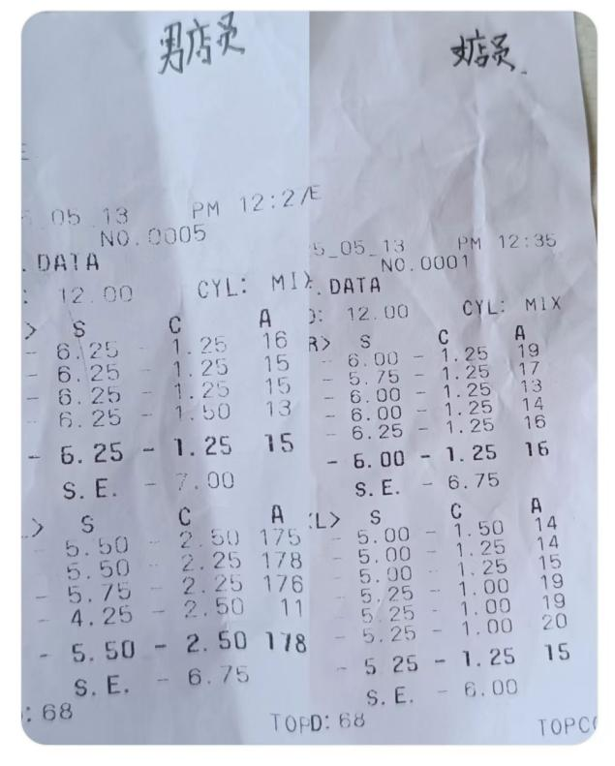
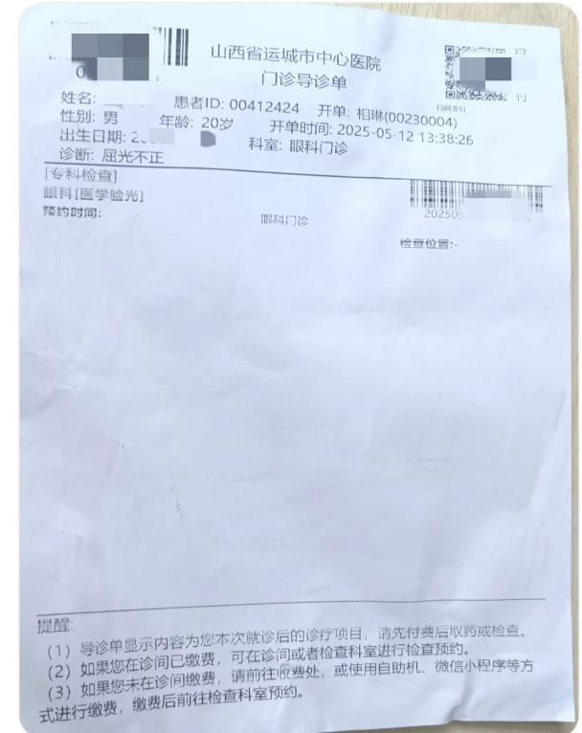
我回到了那家骗我的眼镜店，我很清楚，他们既然能骗我，就不会轻易的承认错误，更何况退款——这种吞进去的金，再吐出来，想必大家都秒懂了。我先打12315，把投诉情况已说明；后打了法律服务咨询，寻求帮助建议。
我进店了，当然他们还在扯皮，两个人轮流带我重测数据，说实话我不细懂散光，轴位，我只知道医生告诉我近视的度数是多少就戴多少，或者稍微小一点
以下是我要账的策略
1.声音要大，要有底气（我妈说有理不在声高，我不认同，你好好跟他们谈，他们就会来回转移矛盾，又忽悠你，更何况我是要账的，不是配眼镜的，外边的人还以为我是顾客呢）
2.紧抓一个要点，就是眼镜度数的离谱高。不管你扯什么，我不被打乱节奏，就以此为中心展开论战
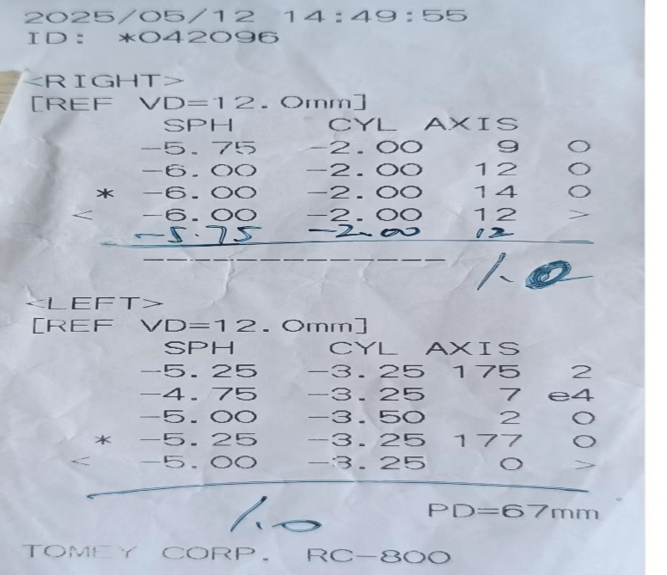
3.交流时是在店中居后的测光处，我及时转移大厅中央，并站在玻璃门前处，据理力争，中途对峙他们，不如把门开开吧，相较于我一个人揭发你们，不如让大家都了解了解发生了什么
中间的片段
1.男店员不承认镜片是他磨的，从初中起，从始至终他都在配镜
2.我说我的度数实际低，为什么要配这么高？女店员说，因为你上一幅就高（旧眼镜和新眼镜度数是一样的，只是散光高了50），所以我换成低的，你也看不清。但是她在五月四日事先并没有和我声明我的实际度数），我回复上一幅那为什么要配这么高？她答：又不是我配的，问男店员，摇头。
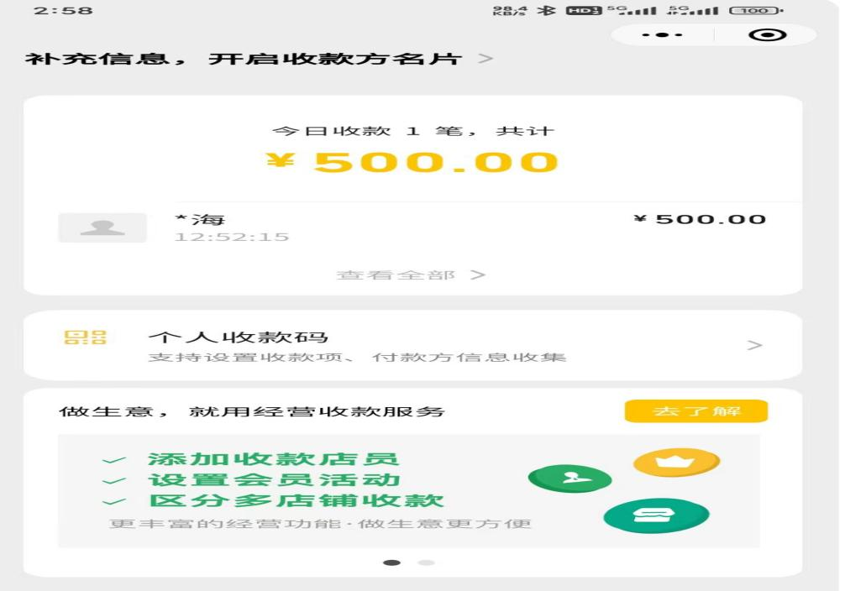
3.刚开始，他们只同意更换眼镜片，在我高调的据理力争下，他们最终同意了退款退货。

所以，以上事情我想说明的是一副眼镜吗？仅仅是一副眼镜吗？
我在乎的是我的眼睛，我在乎的是每个消费者权益受到侵害的维权与保障，我在乎的是每一个像我一样的朋友来到他们店中被其忽悠佩戴高度数眼镜，只为更换下一副眼镜的速度以及他们进账黑心钱的速率。
我是现在的学生，我更明白我是未来的打工人，我知道在私有制社会下，人是不平等的，是分三六九等的，但是我不认同，马克思说过“哲学家们只是用不同的方式解释世界，而问题在于改变世界”。认同了上下观念，习惯了尊卑思想 ，我想起了鲁迅的一句话，从来如此，便对吗？如果是这样，历史的车轮并没有滚滚向前发展，而是又陷入了周而复始。
个人真的改变不了什么吗？或许只能改变一个局部，一个人的力量是微小的，但是我相信广大受苦的人民群众会团结起来的，他们终究有一天会明白，幸福是斗争出来的！因为只有人民才是历史的创造者，也只有广大人民群众是最聪明的！
回归主题，有一句话，我想送给大家一句话：
“若是为自己，便是为他们；
若是为他们，便是为自己”
勇敢的去斗争，去争取自己的权益，那朝思暮想，为之奋斗的共产主义就在前方，而我们在这追逐的路上失去的只有锁链，获得的是阔别已久的幸福与自由，更是整个全世界！

